物流管理专业介绍
联系人：刘秋平老师，18603115587
QQ群：石铁职院经管单招群：372615075
石铁职院经管系网址：http://jjglx.sirt.edu.cn/
一、 专业介绍
石家庄铁路职业技术学院物流管理专业是中央财政重点支持专业，前身是1975年成立的物资管理专业，2004正式改名为物流管理专业。
随着物流产业的蓬勃发展，物流已经成为国家以及各个地方政府大力发展的重点产业之一，物流管理相关人才供不应求，这些为我院物流管理专业的发展提供了很大的发展空间，未来发展形势大好。物流管理专业这几年招生情况火爆，新生报到率很高，社会各用人单位对本专业毕业生评价很高，并连年持续来我专业招生。
二、 培养目标
本专业培养德、智、体、美全面发展，具有物流管理专业领域必备的基础理论知识和专门知识，具备从事施工企业物流（现场物资管理员、物资采购员等）、铁路货运物流（货运员、营业员等）和第三方物流相关工作岗位（仓储管理员、分拣员、理货员、客户服务员等）实际工作的基本能力和基本技能，具有创新和实践精神、良好的职业道德和健全体魄的高端技能型专门人才。
三、 课程特色
本专业课程设置主要面向第三方物流方向，同时兼顾铁路物流和施工企业物流方向。
开设的主要课程有：管理基本技能训练、物流基础、货物学基础、运筹学基础、会计学基础、实用统计及软件分析、采购管理、仓储管理、运输与配送、市场营销、建筑材料、商务谈判、电子商务实务、物流成本分析与控制、物流信息技术应用、国际物流运作、工程项目物资管理、物流法律与法规、企业资源计划（ERP）等。
实践环节主要包括认识实习、轮岗实习、仓储管理实训、工程项目物资管理综合实训、ERP沙盘实训、物流综合实训、顶岗实习等。
四、 师资力量
物流管理专业教学团队共有22人，都属于双师型教师，拥有高级物流师证。专任教师11人，其中教授3人，副教授4人；博士4人，硕士7人。兼职教师11人，全部来自于物流企业或企业物流部门一线。目前初步形成了一支“双师”素质较高，“双师”结构比较合理的教学团队。
专任教师教科研成果丰富，多人多次获得讲课比赛奖项、科研教改奖项、优秀教师称号。积极撰写论文，近5年先后在全国中文核心期刊及其他学术刊物上公开发表论文近80余篇；主编《仓储管理》、《物流运输管理》、《国际贸易实务》、《采购管理》、《商务谈判》等专业核心教材及其他教材10余部；主持省厅级课题20余项。
五、人才培养
物流管理专业构建了工学结合“3+3”人才培养模式，即以工学结合的教学方式，将物流管理专业的人才培养过程分为3个阶段的校内教学（第一阶段的基础课程，第二阶段的专业技能课程，第三阶段的培训课程的教学）和3个阶段的校外实践教学（第一阶段的打工实习，第二阶段的轮岗实习，第三阶段的顶岗实习）。该种培养模式可以使学生“工学结合”，实现培养过程阶段化、能力培养递进化，并且将职业素质教育贯穿人才培养全过程，强化职业道德教育,把立德树人作为根本任务，把社会主义核心价值体系融入人才培养的全过程，实现学生向员工角色的逐步转变。物流管理专业“做中学”课程体系的具体实施方案是在学校的教学过程中引入物流职业标准，专业、公司和服务同步并行，通过“3+3阶段”实现“阶梯式”技能培养。
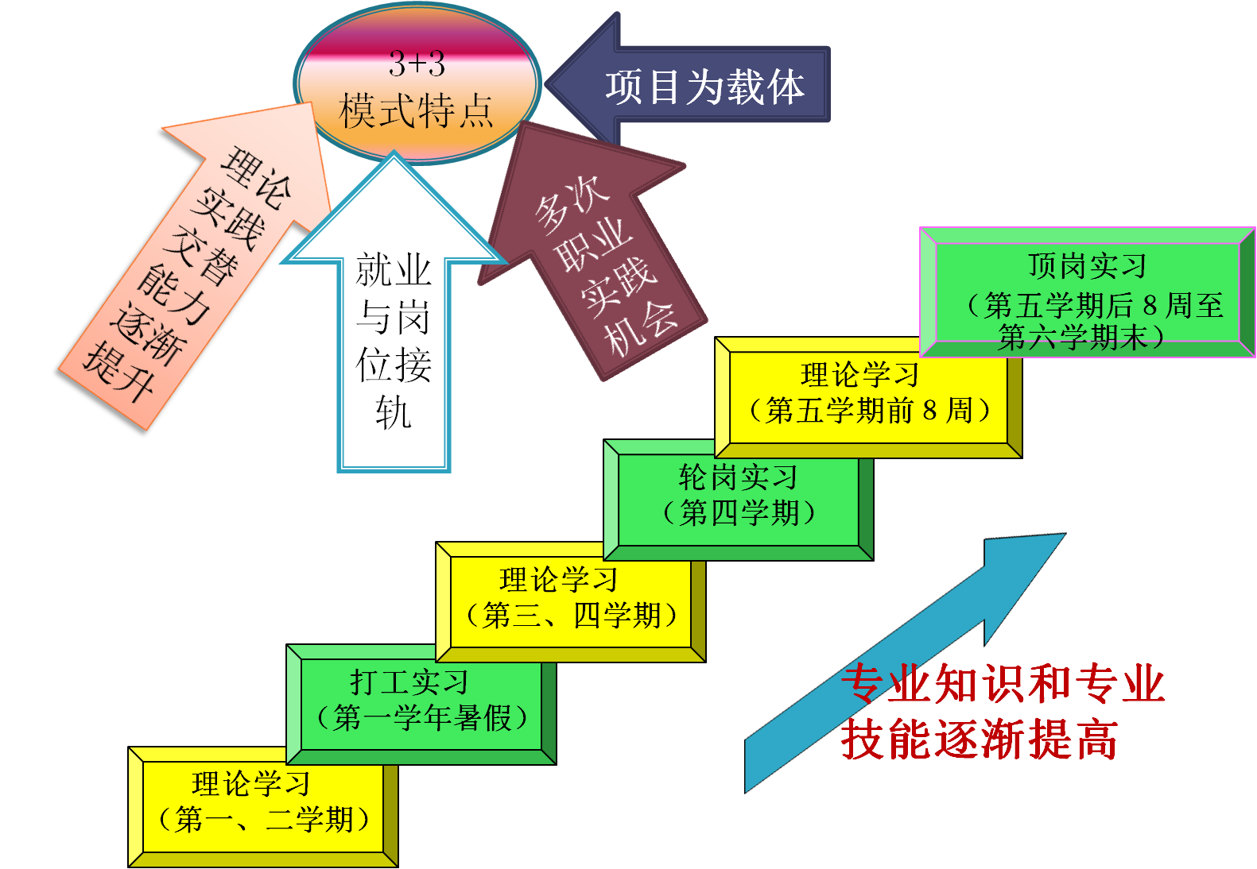
- 就业情况
物流管理专业的就业岗位主要是：知名的第三方物流企业、商业企业、制造企业、外贸公司的物流相关岗位，例如采购员、运输调度员、仓管员、物流信息统计分析员、物流客服等岗位；同时也可以就业于：中国铁路总公司下属的各大铁路局物流相关岗位，例如货运员、营业员、客服等；中国铁建下属的各个工程局等大型施工企业的物流相关岗位，例如物资采购员、材料管理员、现场物资管理员、物资主管等岗位。
毕业生近三年平均就业率高达98.6%，助理物流师证书和毕业证书获取率均为100%。2015年物流管理专业的学生在第十一届全国职业院校“新道杯”沙盘模拟经营大赛全国总决赛中获得了团体二等奖的好成绩。一些想继续深造的学生，还可以参加“专升本”考试，每年本专业均有一定比例的学生考到本科院校深造学习，例如河北工业大学、石家庄经济学院、石家庄铁道大学、河北经贸大学等。
由于我院长期与铁路施工企业和铁路运输企业保持着紧密的合作关系，且我院物流管理专业毕业生非常抢手，学生在中国铁建、中国中铁等大型铁路施工企业，以及中国铁路总公司下属的各大铁路局（例如北京铁路局、西安铁路局、广州铁路局、兰州铁路局等）的就业供不应求，基本上在大二下半学期就已经被这些单位提前预订完毕。这些企业不但工作稳定、待遇较高，而且很多能干的毕业生工作3-4年就能升到物资部长等较高级别的管理岗位，前途发展不可限量。
另外，很多大型第三方物流企业以及生产制造企业（例如京东物流、德邦物流、石药集团、国药乐仁堂医药物流中心等）都提前一年或半年到学校招聘，预定我专业毕业生。这些单位的待遇也相对较高，且未来职业发展潜力和提升空间巨大。
主要就业单位介绍：
● 中国铁道建筑总公司下属的各个公司，主要就业岗位为材料员、现场物资管理员、物资主管等。中国铁道建筑总公司是国务院国有资产监督管理委员会管理的特大型建筑企业，公司注册资本123.38亿元。中国铁建是中国乃至全球最具实力、最具规模的特大型综合建设集团之一，2014年《财富》“世界500强企业”排名第80名，“全球225家最大承包商”排名第2位，“中国企业500强”排名第11位。
● 中国铁路总公司下属的各个铁路局，如西安铁路局、广州铁路局、北京铁路局等，主要就业岗位为调度员、货运员等。中国铁路总公司是由中央管理的国有独资企业，由财政部代表国务院履行出资人职责，交通运输部、国家铁路局依法对公司进行行业监管。中国铁路总公司以铁路客货运输服务为主业，实行多元化经营。负责铁路运输统一调度指挥，负责国家铁路客货运输经营管理，承担国家规定的公益性运输，保证关系国计民生的重点运输和特运、专运、抢险救灾运输等任务。负责拟订铁路投资建设计划，提出国家铁路网建设和筹资方案建议。负责建设项目前期工作，管理建设项目。负责国家铁路运输安全，承担铁路安全生产主体责任。中国铁路总公司下设18个铁路局、3个专业运输公司等企业。
● 德邦物流的相关物流岗位。德邦物流是国家“AAAAA”级物流企业，主营国内公路运输业务，创始于1996年。截止2014年9月，公司已开设直营网点 5,100多家，服务网络遍及全国，自有营运车辆8,800余台，全国转运中心总面积超过105万平方米。公司提供快速高效、便捷及时、安全可靠的服务体验，助力客户创造最大的价值。
● 京东物流的相关物流岗位。京东商城是中国B2C市场最大的3C网购专业平台，京东商城同时也是中国电子商务领域最受消费者欢迎和最具影响力的电子商务网站之一。京东物流是为京东商城服务，在全国将近200座城市均有自己的物流配送点，在华北、华南、华东有三大物流中心，负责京东大部分的商品流转。
● 国药乐仁堂医药物流中心，主要岗位为接货员、分拣员、包装员、上货员、补货员等。国药乐仁堂医药有限公司是由中国医药集团所属核心企业国药控股股份有限公司与乐仁堂医药集团共同投资组建的合资公司，注册资本1.5亿元，是国药控股股份有限公司河北省唯一的省级公司，负责统筹管理国药控股股份有限公司在河北省的所有企业。国药乐仁堂医药物流中心是国药乐仁堂医药有限公司的下属单位，负责该公司药品的配送、分销，物流规模很大，物流中心设施现代化程度较高。
六、 实训基地介绍
（1）校内实训基地
物流管理专业目前拥有四个实训室，即投资近百万的仓储与配送实训室、ERP沙盘实训室、物流综合实训室和商务谈判实训室，购置了多种实训软件，包括第三方物流操作软件、运输管理软件等，能够完成物流管理专业校内的多种实训任务。
校内实训基地一览表
序号 | 试验、实训基地名称 | 功 能 | 培养能力
1 | 仓储与配送实训室 | 仓储管理技能训练 | - 入库操作能力；  - 出库操作能力；  - 库内操作能力（验收、分拣、包装、补货、配货等）；
 |  | 配送管理技能训练 | - 配载能力；  - 配送路线设计能力；  - 配送服务实施能力；  - 配送方案设计能力；
2 | 物流综合  实训室 | 物流相关软件训练 | - ERP软件操作能力；  - 运输管理软件操作能力；  - 仓储管理软件操作能力；  - 物流信息化管理软件操作能力；
 |  | 电子商务训练 | - 网上采购能力；  - 网上竞拍能力；  - 网上支付能力；  - 网上商务信息的检索能力；  - 网络营销，商务沟通等能力；
3 | ERP沙盘  实训室 | 用友ERP沙盘演示 | 认知企业经营基本流程，明确企业各部门的作用与地位
 |  | 用友ERP沙盘对抗 | 培养学生企业经营、理财的综合能力
4 | 商务洽谈实训室 | 模拟谈判 | ⒈国际贸易洽谈  ⒉合同的起草和签订

（2）校外实训基地
物流管理专业已经拥有多家校外实训基地，包括德邦物流、中铁建下属多个单位、京东物流、宇鑫物流等，学生可以在实训基地进行多种实践活动，打工实习、轮岗实习和顶岗实习均可，实训基地也为学生提供了很多就业岗位 ，每年很多毕业生都从业于这些实训基地。随着物流管理专业的不断建设与发展，校外实训基地也会逐渐增多，为学生实习、就业提供更多、更好的机会。
序号 | 校外实训基地名称
1 | 国药乐仁堂医药物流中心
2 | 中铁建十二局三公司
3 | 河北快运物流有限公司
4 | 河北中外运物流有限公司
5 | 远程物流
6 | 中远物流
7 | 中铁建物资集团华北公司
8 | 中铁建十七局三公司
9 | 京东物流
10 | 宇鑫物流
11 | 河北快运通物流有限公司
12 | 德邦物流
13 | 中铁电气化局
14 | 中铁十一局三公司
15 | 中铁十一局隧道处
16 | 中铁十五局二公司
17 | 中铁十七局四公司
18 | 中铁二十二局一公司
19 | 中铁二十三局五公司
20 | 中铁二十局一公司

